Szkolny Konkurs Origami Modułowego
pt. „W krainie bajek”.
Zapraszamy wszystkich uczniów do udziału w konkursie
na wykonanie pracy przestrzennej metodą
origami modułowego.
W konkursie mogą uczestniczyć:
uczniowie i ich rodziny,
Termin dostarczenia prac: do 24 kwietnia 2023 r.
Miejsce: sala 43 lub biblioteka szkolna.
Praca powinna być podpisana:
Imię i nazwisko twórcy klasa, tytuł,
Rozstrzygnięcie konkursu, wręczenie nagród i dyplomów odbędzie się w maju
Wszelkich informacji (np. jak wykonać pojedynczy moduł,
gdzie szukać inspiracji itp.) udzieli nauczyciel techniki
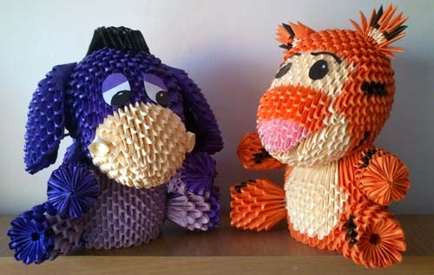
A. Rogawska, sala 41,43

Organizatorzy:
Alina Głowacka, Alicja Rogawska, Mirona Adamska
Zespół Wspierania Zdolności i Talentów

